Мәртөк ауданының Мәртөк ауылдық округінің Мәртөк ауылының атаусыз көшелеріне және тұйық көшелеріне атау беру туралы
Ақтөбе облысы Мәртөк ауданы Мәртөк ауылдық округі әкімінің 2021 жылғы 5 ақпандағы № 2 шешімі. Ақтөбе облысының Әділет департаментінде 2021 жылғы 15 ақпанда № 8053 болып тіркелді
Қазақстан Республикасының 2001 жылғы 23 қаңтардағы "Қазақстан Республикасындағы жергілікті мемлекеттік басқару және өзін-өзі басқару туралы" Заңының 35 бабына, Қазақстан Республикасының 1993 жылғы 8 желтоқсандағы "Қазақстан Республикасының әкімшілік-аумақтық құрылысы туралы" Заңының 14-бабының 4) тармақшасына және Ақтөбе облыстық ономастикалық комиссиясының 2020 жылғы 22 қазандағы № 2 қорытындысы негізінде аумақ халқының пікірін ескере отырып, Мәртөк ауылдық округінің әкімі ШЕШІМ ҚАБЫЛДАДЫ:
1. Мәртөк ауданының Мәртөк ауылдық округінің Мәртөк ауылының атаусыз көшелеріне және тұйық көшелеріне келесідей атаулар берілсін:
1 схемалық картаға сәйкес, Тәңірберген Молдабай;
2 схемалық картаға сәйкес, Ұлы дала;
3 схемалық картаға сәйкес, Медеу;
4 схемалық картаға сәйкес, Тағзым;
5 схемалық картаға сәйкес, Сарыарқа;
6 схемалық картаға сәйкес, Тұран;
7 схемалық картаға сәйкес, Темір жол;
8 схемалық картаға сәйкес, Өрлеу;
9 схемалық картаға сәйкес, Сауран;
10 схемалық картаға сәйкес, Ұлытау;
11 схемалық картаға сәйкес, Ақжар;
12 схемалық картаға сәйкес, Сырдария;
13 схемалық картаға сәйкес, Болашақ;
14 схемалық картаға сәйкес, Алғыс;
15 схемалық картаға сәйкес, Жастық.
2. "Мәртөк ауданының Мәртөк ауылдық округі әкімінің аппараты" мемлекеттік мекемесі заңнамада белгіленген тәртіппен:
1) осы шешімді Ақтөбе облысының Әділет департаментінде мемлекеттік тіркеуді;
2) осы шешімді оны ресми жариялағаннан кейін Мәртөк ауданы әкімдігінің интернет-ресурсында орналастыруды қамтамасыз етсін.
3. Осы шешім оның алғашқы ресми жарияланған күнінен бастап қолданысқа енгізіледі.
Мәртөк ауылдық округінің әкімі | А. Айтмагамбетов
Мәртөк ауылдық округі әкімінің 2021 жылғы 5 ақпандағы № 2 шешіміне қосымша
Мәртөк ауылдық округінің, Мәртөк ауылының атаусыз көшесіне "Тәңірберген Молдабай" атауын беру туралы № 1 схемалық карта

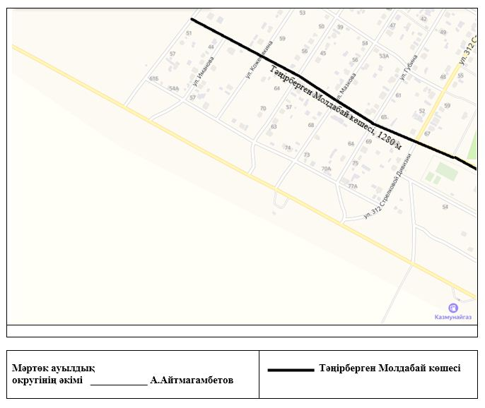

Мәртөк ауылдық округінің, Мәртөк ауылының атаусыз көшесіне "Ұлы дала" атауын беру туралы № 2 схемалық карта

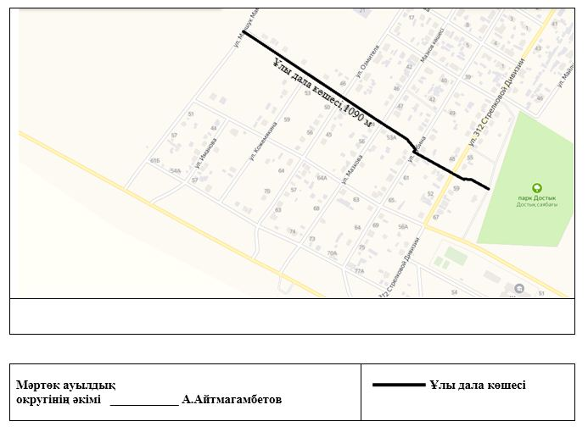

Мәртөк ауылдық округінің, Мәртөк ауылының атаусыз көшесіне "Медеу" атауын беру туралы № 3 схемалық карта

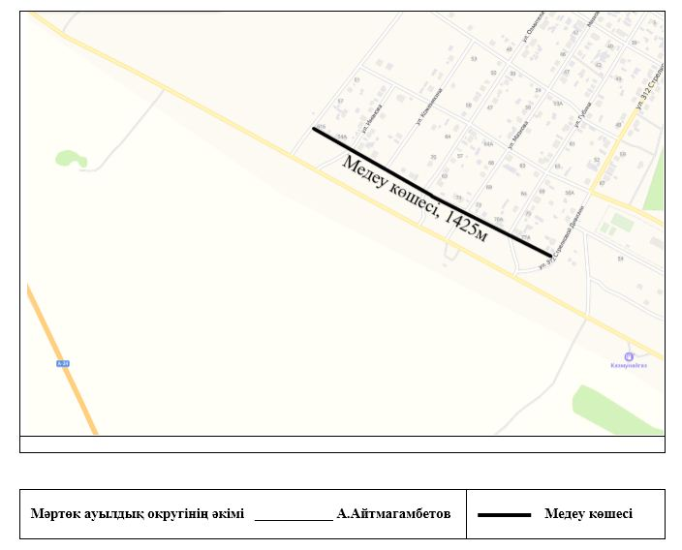

Мәртөк ауылдық округінің, Мәртөк ауылының атаусыз тұйық көшесіне "Тағзым" атауын беру туралы № 4 схемалық карта

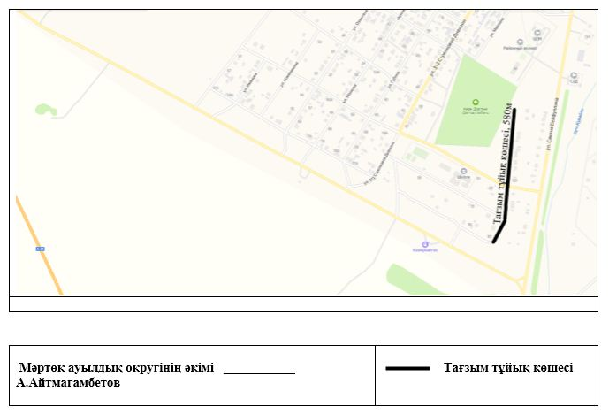

Мәртөк ауылдық округінің, Мәртөк ауылының атаусыз тұйық көшесіне "Сарыарқа" атауын беру туралы № 5 схемалық карта

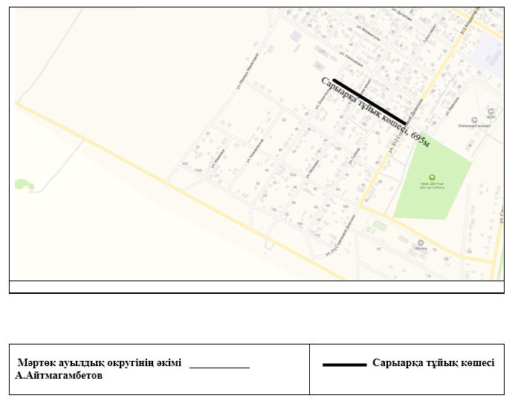

Мәртөк ауылдық округінің, Мәртөк ауылының атаусыз тұйық көшесіне "Тұран" атауын беру туралы № 6 схемалық карта

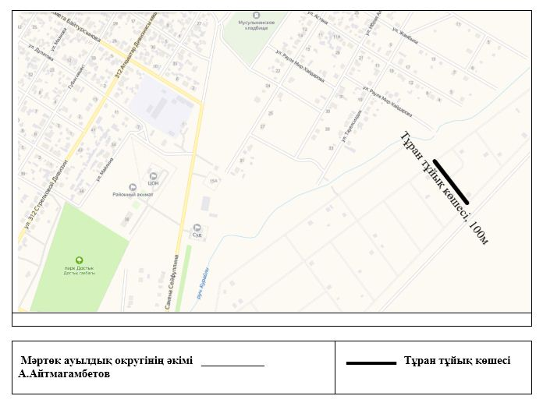

Мәртөк ауылдық округінің, Мәртөк ауылының атаусыз тұйық көшесіне "Темір жол" атауын беру туралы № 7 схемалық карта

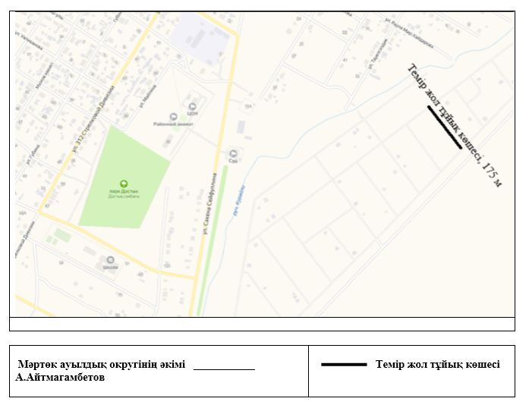

Мәртөк ауылдық округінің, Мәртөк ауылының атаусыз тұйық көшесіне "Өрлеу" атауын беру туралы № 8 схемалық карта

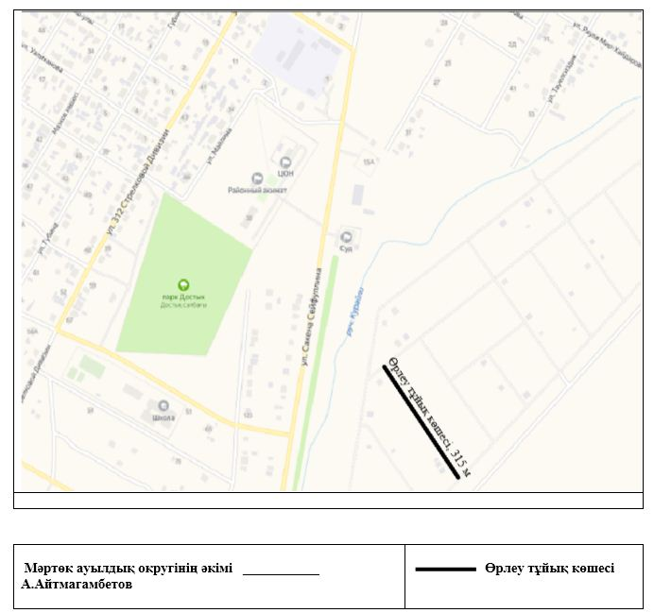

Мәртөк ауылдық округінің, Мәртөк ауылының атаусыз тұйық көшесіне "Сауран" атауын беру туралы № 9 схемалық карта

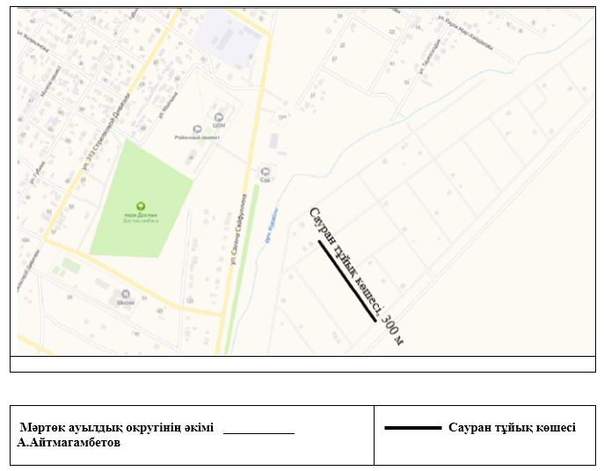

Мәртөк ауылдық округінің, Мәртөк ауылының атаусыз тұйық көшесіне "Ұлытау" атауын беру туралы № 10 схемалық карта

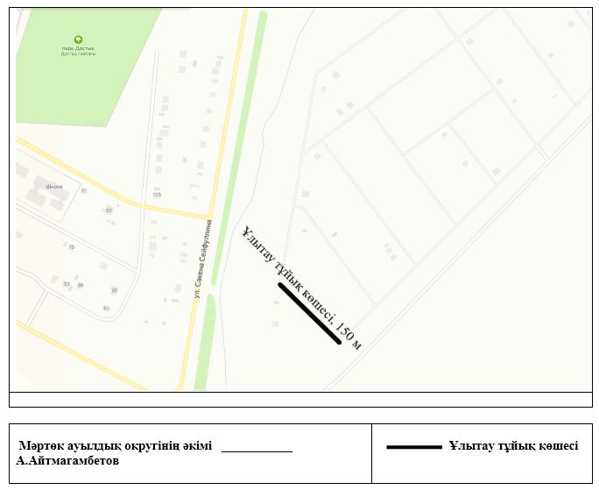

Мәртөк ауылдық округінің, Мәртөк ауылының атаусыз тұйық көшесіне "Ақжар" атауын беру туралы № 11 схемалық карта

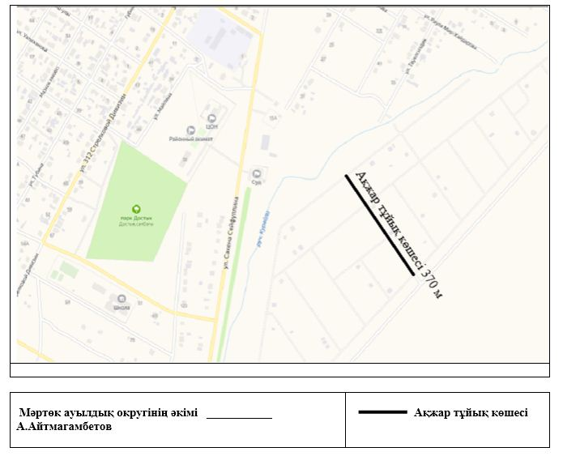

Мәртөк ауылдық округінің, Мәртөк ауылының атаусыз тұйық көшесіне "Сырдария" атауын беру туралы № 12 схемалық карта

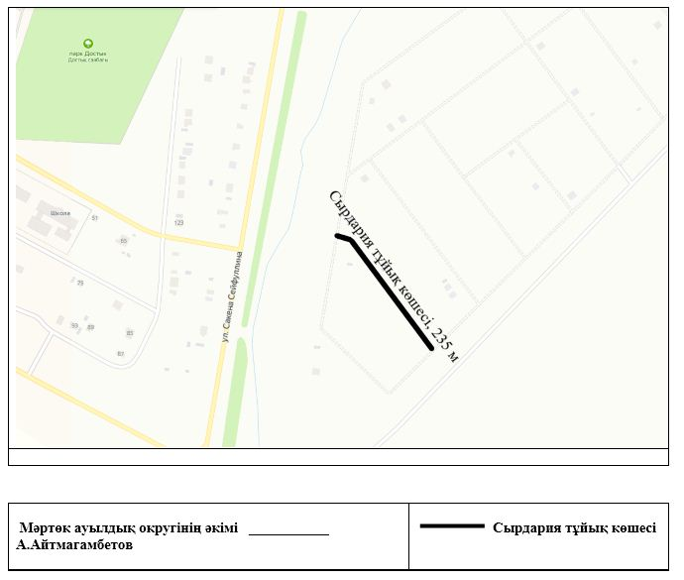

Мәртөк ауылдық округінің, Мәртөк ауылының атаусыз тұйық көшесіне "Болашақ" атауын беру туралы № 13 схемалық карта

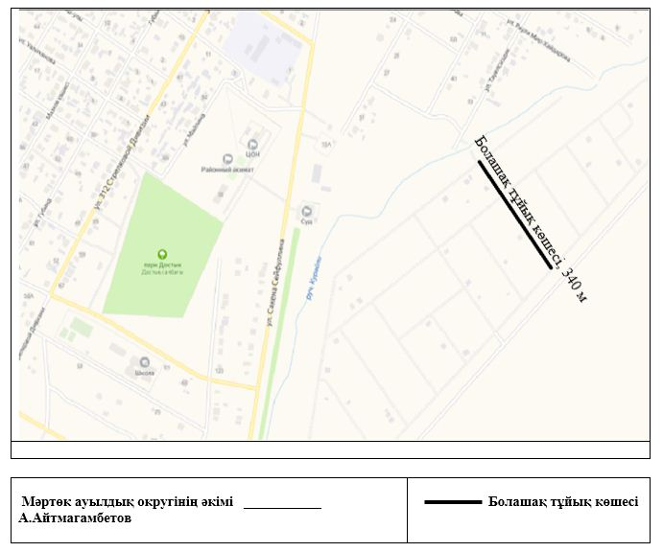

Мәртөк ауылдық округінің, Мәртөк ауылының атаусыз тұйық көшесіне "Алғыс" атауын беру туралы № 14 схемалық карта

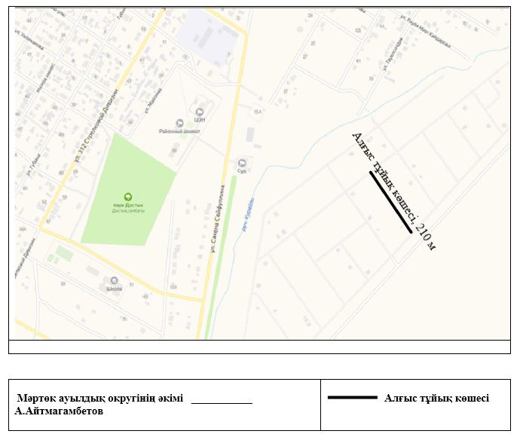

Мәртөк ауылдық округінің, Мәртөк ауылының атаусыз тұйық көшесіне "Жастық" атауын беру туралы № 15 схемалық карта

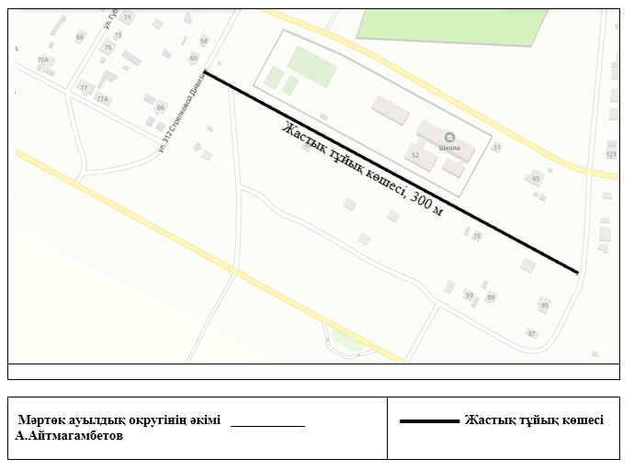

© 2012. Қазақстан Республикасы Әділет министрлігінің «Қазақстан Республикасының Заңнама және құқықтық ақпарат институты» ШЖҚ РМК

